INS_GNSS 组合导航 Kalman滤波基础及MATLAB仿真

松耦合，闭环，反馈；

Ref
《捷联惯导算法与组合导航原理讲义》严恭敏；
《Kalman滤波基础及MATLAB仿真》王可东
《Principles of GNSS, Inertial ...》（第2版）；
Code：https://github.com/lee5544/PSINS ； 严恭敏；
《Principles of GNSS, Inertial ...》（第2版）随书cd-code；
Code: https://github.com/rodralez/NaveGo ;

notes
演示了松耦合的基本流程；

Principles

Code & analysis《Kalman滤波基础及MATLAB仿真》
普通的松耦合EKF算法；程序中将GNSS作为黑盒处理；在位置域进行组合；
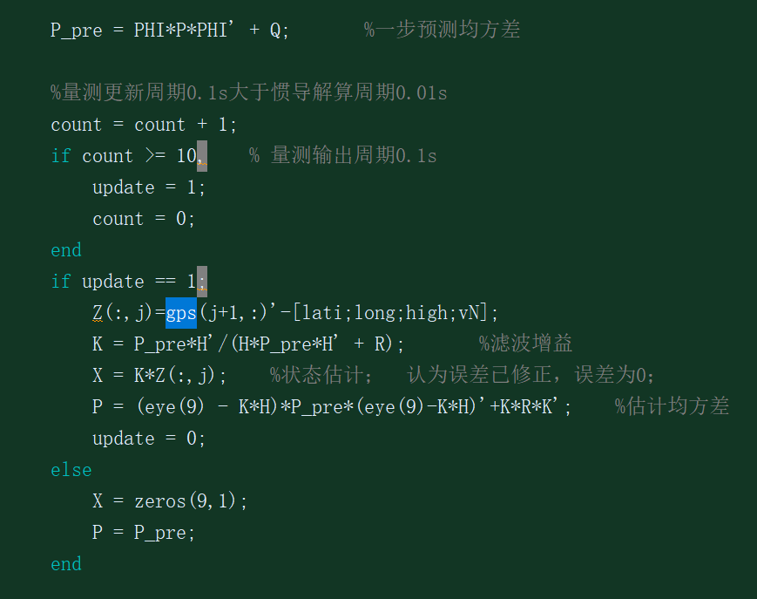

Results
松耦合结果如下，可见120sec内精度较高；
